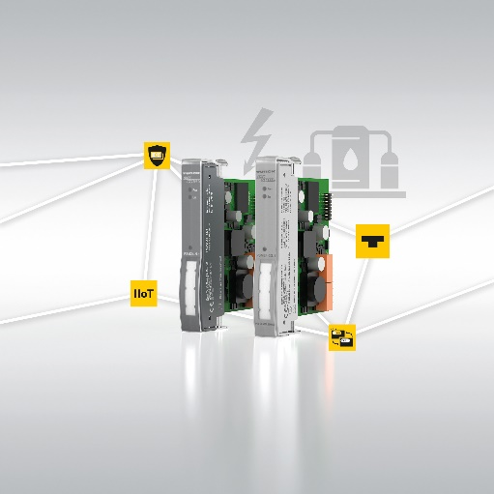

PRESS RELEASE 10/23
Turck1023.jpg:
IIoT에 적합한 PSM24-3G.1 및 PSM24-N.1 전원 공급 장치 모듈

더 알아보기

https://turck.kr/ko/product-news-2860_iiot-power-supply-for-excom-io-system-46787.php
CONTACT
주식회사 터크코리아 마케팅팀
전화: 02-6959-5490
팩스: 02-6959-5466
excom I/O 시스템용 IIoT 전원 공급 장치
새로운 전원 공급 장치 모듈을 바탕으로 2종 폭발 위험 지역에서도 고가용성 어플리케이션에 대한 예측 유지 관리는 물론 모니터링 및 최적화가 가능합니다.

터크가 IIoT 데이터를 위한 두 가지 변형으로 excom 고가용성 시스템의 전원 공급 장치 모듈을 업그레이드했습니다. PSM24-3G.1은 2/22종 위험구역의 excom 시스템에 전원을 공급하고 PSM24-N.1은 안전 구역(N 시스템)의 excom 시스템에 전원을 공급합니다. 이전 전원 공급 장치 모듈과의 호환성은 유지됩니다. 전원 공급 장치 이중화는 기존 모듈과 새 모듈을 조합해도 가능합니다. 새 모듈의 추가 IIoT 데이터도 이더넷 게이트웨이 모듈을 통해 전송됩니다.

터크의 새로운 전원 공급 장치 모듈은 I/O 시스템의 장기적인 작동 기능을 보장합니다. 이전 전원 공급 장치 모듈 및 excom 시스템과의 호환성을 통해 기존에 설치된excom 시스템을 IIoT 기능으로 업그레이드할 수 있습니다. 시스템은 이더넷 게이트웨이를 통해 NAMUR NE107에 따라 진단 데이터를 출력합니다. 프로세스 통신의 무결성에 영향을 주지 않고 병렬 읽기 액세스를 통해 프로세스 데이터에 액세스할 수도 있습니다. 이 데이터는 예측 유지 관리 시스템이나 모니터링 및 최적화 조치(M+O)에 사용될 수 있습니다.

excom은 고가용성 어플리케이션 및 Ex 영역을 위한 이중화 시스템 중 가장 컴팩트한 I/O 시스템입니다. excom이 동급 시스템과 차별되는 또 다른 특징은 폐쇄형 시스템 승인입니다. 이를 바탕으로 추가 인증 없이 개별 구성 요소를 excom 시스템에 추가할 수 있습니다. 이러한 기능을 통해 이 시스템은 석유, 가스, 화학 산업은 물론 제약 산업의 다양한 응용 분야에서 전 세계적으로 사용 가능합니다.

